ΣΥΝΑΡΤΗΣΕΙΣ
- Α_Τ(Χ) :Απόλυτη τιμή του Χ
- Α_Μ(Χ) : Ακέραιο Μέρος του Χ
- Τ_Ρ(Χ) : Τετραγωνική Ρίζα του Χ
- MOD : Δίνει το Ακέραιο Υπόλοιπο μιας Διαίρεσης
- DIV : Δίνει το ακέραιο πηλίκο μιας Διαίρεσης
ΠΡΟΣΟΧΗ
- 2 MOD 5 =2
- 2 DIV 5 =0
ΠΟΤΕ ΕΝΑΣ ΑΡΙΘΜΟΣ ΕΙΝΑΙ ΑΚΕΡΑΙΟΣ
Χ-Α_Μ(Χ)=0
ΠΟΤΕ ΕΝΑΣ ΑΡΙΘΜΟΣ ΕΙΝΑΙ ΠΡΑΓΜΑΤΙΚΟΣ
Χ-Α_Μ(Χ)<>0
ΠΟΤΕ ΕΝΑΣ ΑΡΙΘΜΟΣ ΕΙΝΑΙ ΑΡΤΙΟΣ
Χ MOD 2 =0
ΠΟΤΕ ΕΝΑΣ ΑΡΙΘΜΟΣ ΕΙΝΑΙ ΠΕΡΙΤΤΟΣ
X MOD 2 =1
ΕΙΔΗ ΠΡΑΞΕΩΝ
- ΑΡΙΘΜΗΤΙΚΕΣ: ύψωση σε δύναμη, MOD, DIV, +,-,/,* με την γνωστή προτεραιότητα πράξεων
- ΛΟΓΙΚΕΣ: ΚΑΙ, ΟΧΙ, Ή με προτεραιότητα: ΟΧΙ – ΚΑΙ - Ή
- ΣΥΓΚΡΙΤΙΚΕΣ: <=, >=, <, >, =, <> δεν έχουμε προτεραιότητα
ΠΙΝΑΚΑΣ ΛΟΓΙΚΩΝ ΠΡΑΞΕΩΝ
Α | Β | Α ΚΑΙ Β | Α Ή Β | ΟΧΙ Α
ΑΛΗΘΗΣ | ΑΛΗΘΗΣ | ΑΛΗΘΗΣ | ΑΛΗΘΗΣ | ΨΕΥΔΗΣ
ΑΛΗΘΗΣ | ΨΕΥΔΗΣ | ΨΕΥΔΗΣ | ΑΛΗΘΗΣ | ΨΕΥΔΗΣ
ΨΕΥΔΗΣ | ΑΛΗΘΗΣ | ΨΕΥΔΗΣ | ΑΛΗΘΗΣ | ΑΛΗΘΗΣ
ΨΕΥΔΗΣ | ΨΕΥΔΗΣ | ΨΕΥΔΗΣ | ΨΕΥΔΗΣ | ΑΛΗΘΗΣ

Α ΚΑΙ Β : Μας δίνει το αποτέλεσμα ΑΛΗΘΗΣ αν και μόνο αν και το Α και το Β είναι ΑΛΗΘΗΣ
Α Ή Β : Μας δίνει αποτέλεσμα ΑΛΗΘΗΣ αν ή το Α ή το Β ή και τα δύο είναι ΑΛΗΘΗΣ
ΟΧΙΑ ή ΟΧΙΒ : Αντιστρέφει τις λογικές τιμές του Α ή του Β αντίστοιχα.
ΠΟΥ ΧΡΗΣΙΜΟΠΟΙΟΥΝΤΑΙ:
- Στις λογικές συνθήκες (ΑΝ…, ΟΣΟ…, ΓΙΑ…, ΑΡΧΗ_ΕΠΑΝΑΛΗΨΗΣ) (Θα τα δούμε παρακάτω)
- Στις λογικές πράξεις π.χ.
  - Α=10, Β=5, Γ=3
    - Α>Β ΚΑΙ ΟΧΙ(Γ<Β)
Αναρωτιέμαι: Ένα ή πολλά;
Ένα: Δεν έχω επανάληψη
Πολλά: Έχω επανάληψη
ΔΟΜΗ ΕΠΑΝΑΛΗΨΗΣ

Άγνωστο πλήθος επαναλήψεων
Γνωστό πλήθος επαναλήψεων
Πρέπει να ορίσω: Αρχική τιμή του ι, Τελική τιμή του ι, Βήμα του ι

ΔΙΑΒΑΣΕ Χ
ΟΣΟ (Συνθήκη του Χ) ΕΠΑΝΑΛΑΒΕ
Εντολές
ΔΙΑΒΑΣΕ Χ
ΤΕΛΟΣ_ΕΠΑΝΑΛΗΨΗΣ
ΠΡΟΣΟΧΗ
Τη δομή αυτή τη χρησιμοποιούμε και όταν έχουμε έλεγχο δεδομένων χωρίς το κομμάτι των εντολών.
ΠΡΟΣΟΧΗ
Όταν διαβάζουμε περισσότερα δεδομένα τότε πριν την επανάληψη διαβάζουμε μόνο το δεδομένο που έχει σχέση με τη συνθήκη της ΟΣΟ. Τα υπόλοιπα τα διαβάζουμε αμέσων μετά την ΟΣΟ
ΔΙΑΒΑΣΕ Χ
ΟΣΟ (Συνθήκη του Χ) ΕΠΑΝΑΛΑΒΕ
ΔΙΑΒΑΣΕ ψ,ζ
Εντολές
ΔΙΑΒΑΣΕ Χ
ΤΕΛΟΣ_ΕΠΑΝΑΛΗΨΗΣ

ΓΙΑ ι ΑΠΟ τ1 ΜΕΧΡΙ τ2 ΜΕ_ΒΗΜΑ τ3
Εντολές
ΤΕΛΟΣ_ΕΠΑΝΑΛΗΨΗΣ

Ιτ1
ΟΣΟ ι<=τ2 ΕΑΝΑΛΑΒΕ
Εντολές
Ιι+τ3
ΤΕΛΟΣ_ΕΠΑΝΑΛΗΨΗΣ
Ή
Ιτ1
ΟΣΟ ι>τ2 ΕΑΝΑΛΑΒΕ
Εντολές
Ιι+τ3
ΤΕΛΟΣ_ΕΠΑΝΑΛΗΨΗΣ

Η δομή εξαρτάται απ το εάν το βήμα είναι θετικός ή αρνητικός αριθμός

ΔΙΑΒΑΣΕ Χ
ΑΝ (Αντίθετη συνθήκη του Χ) ΤΟΤΕ
ΑΡΧΗ_ΕΠΑΝΑΛΗΨΗΣ
Εντολές
ΔΙΑΒΑΣΕ Χ
ΜΕΧΡΙΣ_ΟΤΟΥ (Συνθήκη του Χ)
ΤΕΛΟΣ_ΑΝ
ΠΡΟΣΟΧΗ
Χρησιμοποιώ την ΑΝ γιατί η ΑΡΧΗ_ΕΠΑΝΑΛΗΨΗΣ γίνεται τουλάχιστον μία φορά και αν το πρώτο δεδομένο δεν ικανοποιεί την συνθήκη μου δεν πρέπει να γίνει η επανάληψη.
ΠΡΟΣΟΧΗ
Την ίδια τεχνική χρησιμοποιώ και όταν θέλω να μετατρέψω μια ΟΣΟ με άγνωστο πλήθος επαναλήψεων σε μια ΑΡΧΗ_ΕΠΑΝΑΛΗΨΗΣ
Ιτ1
ΑΡΧΗ_ΕΠΑΝΑΛΗΨΗΣ
Εντολές
Ιι+τ3
ΜΕΧΡΙΣ_ΟΤΟΥ Συνθήκη

Τα παραπάνω μπορούν να χρησιμοποιηθούν και για την μετατροπή από την μία δομή επανάληψης στην άλλη.

ΠΡΟΣΟΧΗ
- Η έκφραση «ΓΙΑ ΚΑΘΕ» σημαίνει ότι έχουμε επανάληψη και ότι μας λέει η άσκηση να κάνουμε γίνεται μέσα στην επανάληψη.
- Όταν συναντάμε τις λέξεις : ΠΟΣΑ – ΠΛΗΘΟΣ –ΑΡΙΘΜΟΣ σημαίνει ότι έχουμε άθροισμα το οποίο πριν την επανάληψη είναι μηδέν (s0) και μέσα στην επανάληψη το άθροισμα αυξάνει κατά ένα (ss+1) αν συμβαίνει αυτό που μας λέει η άσκηση. Όταν έχουμε επανάληψη με άγνωστο πλήθος επαναλήψεων πολλές φορές η συνθήκη της επανάληψης ταυτίζεται με την συνθήκη του «αν», γι αυτό δεν χρειάζεται να έχουμε «αν».
- Όταν συναντάμε τις λέξεις: ΣΥΝΟΛΑ – ΣΥΝΟΛΙΚΗ ΠΟΣΟΤΗΤΑ σημαίνει ότι έχουμε άθροισμα το οποίο πριν την επανάληψη είναι μηδέν (s0) και μέσα στην επανάληψη το άθροισμα αυξάνει κατά μία ποσότητα που έχουμε ε προηγουμένως διαβάσει (ss+x).
ΠΡΟΣΟΧΗ
Στη χρήση των εμφωλευμένων βρόχων ισχύουν συγκεκριμένοι κανόνες που πρέπει να ακολουθούνται αυστηρά για την σωστή λειτουργία των προγραμμάτων.
Συγκεκριμένα:
- Ο εσωτερικός βρόχος πρέπει να βρίσκεται ολόκληρος μέσα στον εξωτερικό. Ο βρόχος που ξεκινάει τελευταίος, πρέπει να ολοκληρώνεται πρώτος.
- Η είσοδος σε κάθε βρόχο υποχρεωτικά γίνεται από την αρχή του.
- Δεν μπορεί να χρησιμοποιηθεί η ίδια μεταβλητή ως μετρητής δύο ή περισσοτέρων βρόχων που ο ένας βρίσκεται στο εσωτερικό του άλλου.
ΠΡΟΣΟΧΗ
Τα παρακάτω διαγράμματα ροής είναι ίδια;

ΑΛΓΟΡΙΘΜΟΙ ΜΙΝ – ΜΑΧ
ΤΡΙΩΝ ΑΡΙΘΜΩΝ
ΜΕ ΠΕΔΙΟ ΟΡΙΣΜΟΥ [α,β]
ΔΕΚΑ ΑΡΙΘΜΩΝ

ΜΑΧ α-1
Κ 0
ΜΙΝ β+1
Λ 0
ΓΙΑ ι ΑΠΟ 1 ΜΕΧΡΙ 10 ΜΕ_ΒΗΜΑ 1
ΔΙΑΒΑΣΕ Χ
ΑΝ Χ > ΜΑΧ ΤΟΤΕ
ΜΑΧ Χ
Κ Ι
ΤΕΛΟΣ_ΑΝ
ΑΝ Χ < ΜΙΝ ΤΟΤΕ
ΜΙΝ Χ
ΛΙ
ΤΕΛΟΣ_ΑΝ
ΤΕΛΟΣ_ΕΠΑΝΑΛΗΨΗΣ

Βάζω υποθετικές τιμές στα ΜΑΧ και ΜΙΝ. Στο ΜΑΧ βάζω μικρή τιμή γιατί το ΜΑΧ έχει την τάση να αυξάνει και στο ΜΙΝ μία μεγάλη τιμή γιατί έχει την τάση να μειώνεται. Κάνω δέκα επαναλήψεις στις οποίες διαβάζω κάθε φορά τον αριθμό και τον συγκρίνω με τα ΜΑΧ και ΜΙΝ.
Τα Κ και Λ μας δείχνουν τη σειρά του αριθμού.

ΤΡΙΩΝ ΑΡΙΘΜΩΝ
ΜΕ ΠΕΔΙΟ ΟΡΙΣΜΟΥ (-∞,+∞)
ΔΕΚΑ ΑΡΙΘΜΩΝ

ΔΙΑΒΑΣΕ Χ
ΜΑΧ Χ
Κ 1
ΜΙΝ Χ
Λ 1
ΓΙΑ ι ΑΠΟ 2 ΜΕΧΡΙ 10 ΜΕ_ΒΗΜΑ 1
ΔΙΑΒΑΣΕ Χ
ΑΝ Χ > ΜΑΧ ΤΟΤΕ
ΜΑΧ Χ
Κ Ι
ΤΕΛΟΣ_ΑΝ
ΑΝ Χ < ΜΙΝ ΤΟΤΕ
ΜΙΝ Χ
ΛΙ
ΤΕΛΟΣ_ΑΝ
ΤΕΛΟΣ_ΕΠΑΝΑΛΗΨΗΣ

Διαβάζω τον πρώτο αριθμό και θεωρώ ότι αυτός ο αριθμός είναι ο μικρότερος και ο μεγαλύτερος ταυτόχρονα. Μέσα στην επανάληψη τα ΜΙΝ και ΜΑΧ θα διαφοροποιηθούν.
Τα Κ και Λ μας δείχνουν τη σειρά του αριθμού.
ΤΡΙΩΝ ΑΡΙΘΜΩΝ
ΔΙΑΒΑΣΕ α,β,γ
ΜΙΝ α
Κ «α»
ΜΑΧ α
Λ «α»
ΑΝ ΜΙΝ > β ΤΟΤΕ
ΜΙΝ β
Κ «β»
ΤΕΛΟΣ_ΑΝ
ΑΝ ΜΙΝ > γ ΤΟΤΕ
ΜΙΝ γ
Κ «γ»
ΤΕΛΟΣ_ΑΝ
ΑΝ ΜΑΧ < β ΤΟΤΕ
ΜΑΧ β
Κ «β»
ΤΕΛΟΣ_ΑΝ
ΑΝ ΜΑΧ <γ ΤΟΤΕ
ΜΑΧ γ
Κ «Γ»
ΤΕΛΟΣ_ΑΝ
ΓΡΑΨΕ ΜΙΝ,Κ
ΓΡΑΨΕ ΜΑΧ,Λ
!Ο ΜΕΣΟΣ ΑΡΙΘΜΟΣ ΕΙΝΑΙ
Μ (α+β+γ) – (ΜΑΧ+ΜΙΝ)

Όποια μέθοδο και αν χρησιμοποιήσω δεν ξεχνώ τα «Κ» και «Λ». Είναι πολύ σημαντικά γιατί συνήθως στα ΜΑΧ και ΜΙΝ αυτό που μας ζητούν είναι τα «Κ» και «Λ».

Αριθμητικές εκφράσεις
Όταν μια τιμή προκύπτει από υπολογισμό, τότε αναφερόμαστε σε εκφράσεις (expressions). Για τη σύνταξη μιας αριθμητικής έκφρασης χρησιμοποιούνται αριθμητικές σταθερές, μεταβλητές, συναρτήσεις, αριθμητικοί τελεστές και παρενθέσεις. Οι αριθμητικές εκφράσεις υλοποιούν απλές ή σύνθετες μαθηματικές πράξεις.
Κάθε έκφραση παριστάνει μια συγκεκριμένη αριθμητική τιμή, η οποία βρίσκεται μετά την εκτέλεση των πράξεων. Γι' αυτό είναι απαραίτητο όλες οι μεταβλητές, που εμφανίζονται σε μια έκφραση να έχουν οριστεί προηγούμενα, δηλαδή να έχουν κάποια τιμή.
Λογική Έκφραση
Για τη σύνταξη μιας λογικής έκφρασης ή συνθήκης χρησιμοποιούνται σταθερές, μεταβλητές, αριθμητικές παραστάσεις, συγκριτικοί και λογικοί τελεστές, καθώς και παρενθέσεις. Στις λογικές εκφράσεις γίνεται σύγκριση της τιμής μίας έκφρασης, που βρίσκεται αριστερά από το συγκριτικό τελεστή με την τιμή μιας άλλης έκφρασης που βρίσκεται δεξιά. Το αποτέλεσμα είναι μία λογική τιμή ΑΛΗΘΗΣ ή ΨΕΥΔΗΣ.
Κριτήρια που πρέπει να ικανοποιεί ένας αλγόριθμος
- Είσοδος (input). Καμία, μία ή περισσότερες τιμές δεδομένων πρέπει να δίνονται ως είσοδοι στον αλγόριθμο. Η περίπτωση που δεν δίνονται τιμές δεδομένων εμφανίζεται, όταν ο αλγόριθμος δημιουργεί και επεξεργάζεται κάποιες πρωτογενείς τιμές με τη βοήθεια συναρτήσεων παραγωγής τυχαίων αριθμών ή με τη βοήθεια άλλων απλών εντολών.
- Έξοδος (output). Ο αλγόριθμος πρέπει να δημιουργεί τουλάχιστον μία τιμή δεδομένων ως αποτέλεσμα προς το χρήστη ή προς έναν αλλο αλγόριθμο.
- Καθοριστικότητα (definiteness). Κάθε εντολή πρέπει να καθορίζεται χωρίς καμία αμφιβολία για τον τρόπο εκτέλεσής της. Λόγου χάριν, μία εντολή διαίρεσης πρέπει να θεωρεί και την περίπτωση, όπου ο διαιρέ- της λαμβάνει μηδενική τιμή.
- Περατότητα (finiteness). Ο αλγόριθμος να τελειώνει μετά από πεπερασμένα βήματα εκτέλεσης των εντολών του. Μία διαδικασία που δεν τελειώνει μετά από ένα συγκεκριμένο αριθμό βημάτων δεν αποτελεί αλγόριθμο, αλλά λέγεται απλά υπολογιστική διαδικασία (computational procedure).
- Αποτελεσματικότητα (effectiveness). Κάθε μεμονωμένη εντολή του αλγορίθμου να είναι απλή. Αυτό σημαίνει ότι μία εντολή δεν αρκεί να έχει ορισθεί, αλλά πρέπει να είναι και εκτελέσιμη.
Σύνταξη δομών
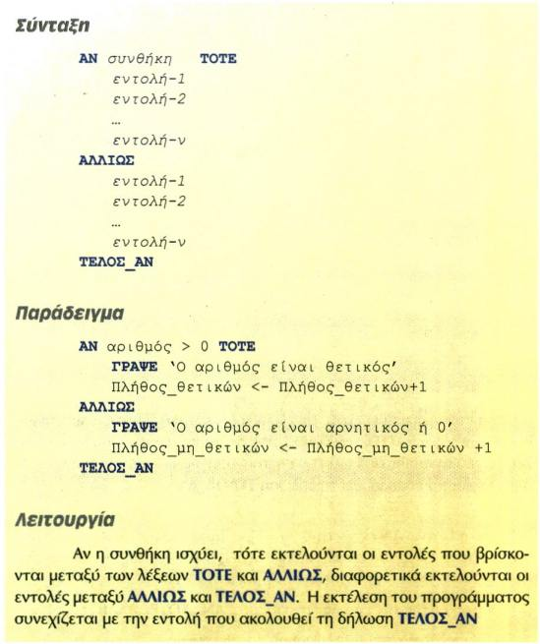

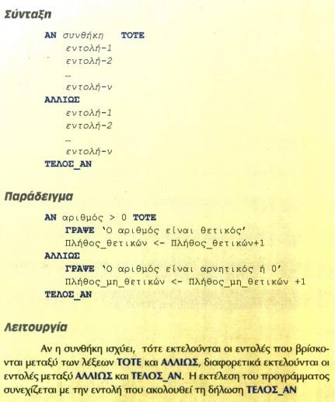

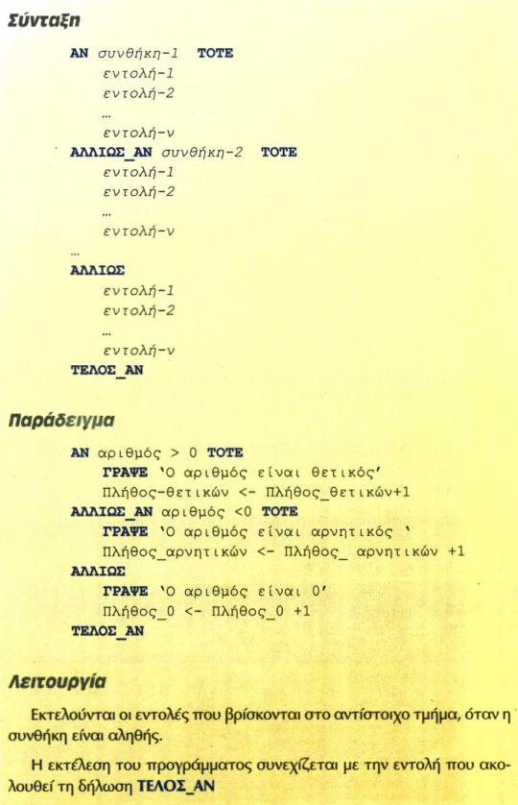

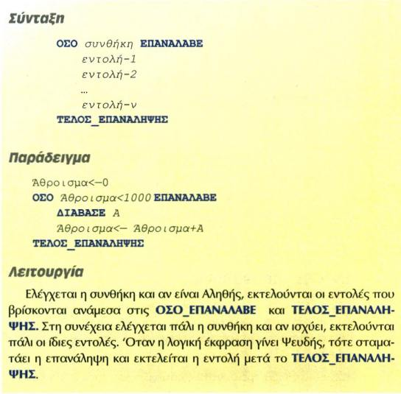

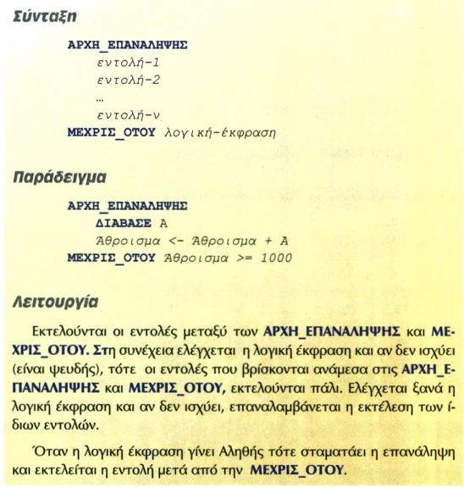

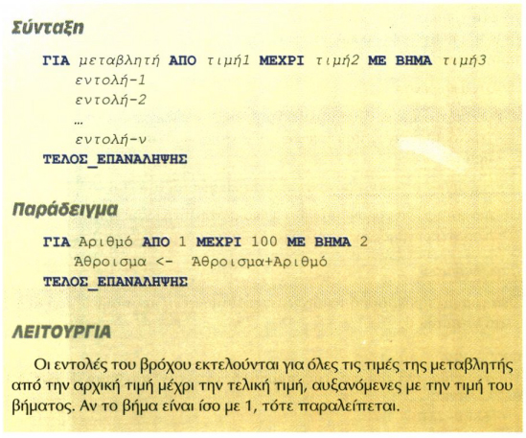

Κάθε μορφή δομής δεδομένων αποτελείται από ένα σύνολο κόμβων (nodes). Οι βασικές λειτουργίες (ή αλλιώς πράξεις) επί των δομών δεδομένων είναι οι ακόλουθες:
- Προσπέλαση (access), πρόσβαση σε ένα κόμβο με σκοπό να εξετασθεί ή να τροποποιηθεί το περιεχόμενό του.
- Εισαγωγή (insertion), δηλαδή η προσθήκη νέων κόμβων σε μία υπάρχουσα δομή.
- Διαγραφή (deletion), που αποτελεί το αντίστροφο της εισαγωγής, δηλαδή ένας κόμβος αφαιρείται από μία δομή.
- Αναζήτηση (searching), κατά την οποία προσπελαύνονται οι κόμβοι μιας δομής, προκειμένου να εντοπιστούν ένας ή περισσότεροι που έχουν μια δεδομένη ιδιότητα.
- Ταξινόμηση (sorting), όπου οι κόμβοι μιας δομής διατάσσονται κατά αύξουσα ή φθίνουσα σειρά.

Δομές Δεδομένων και Αλγόριθμοι | 55

- Αντιγραφή (copying), κατά την οποία όλοι οι κόμβοι ή μερικοί από τους κόμβους μίας δομής αντιγράφονται σε μία άλλη δομή.
- Συγχώνευση (merging), κατά την οποία δύο ή περισσότερες δομές συνενώνονται σε μία ενιαία δομή.
- Διαχωρισμός (separation), που αποτελεί την αντίστροφη πράξη της συγχώνευσης.

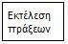
∆ιάγραµµα Ροής (flow chart)
Ένα διάγραµµα ροής αποτελείται από ένα σύνολο γεωµετρικών σχηµάτων, όπου το καθένα δηλώνει µία συγκεκριµένη ενέργεια ή λειτουργία. Τα γεωµετρικά σχήµατα ενώνονται µεταξύ τους µε βέλη που δηλώνουν τη σειρά εκτέλεσης των ενεργειών αυτών.

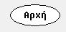
Τα κυριότερα χρησιµοποιούµενα γεωµετρικά σχήµατα είναι τα παρακάτω:

Σχήµα | Τι δηλώνει | Σχήµα
Έλλειψη | Την αρχή και το τέλος του αλγορίθµου
Ρόµβος | Μία ερώτηση µε δύο ή περισσότερες εξόδους για απάντηση  Οι περισσότερες έξοδοι σε ένα ρόµβο αναφέρονται στην περίπτωση που µία  έκφραση (η οποία  αναγράφεται στο ρόµβο)  µπορεί να πάρει διάφορες τιµές (π.χ. η εντολή πολλαπλής επιλογής ΕΠΙΛΕΞΕ) | 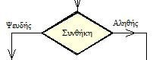
Ορθογώνιο | Την εκτέλεση µίας ή περισσότερων πράξεων
Πλάγιο Παραλληλόγραµµο | Είσοδο ή Έξοδο στοιχείων. Το σχήµα αυτό µπορεί να διαφοροποιείται προκειµένου να προσδιορίζεται και το είδος της συσκευής απ’ όπου γίνεται είσοδος ή έξοδος

Απλή Συνθήκη - Συγκρίσεις
Μία απλή συνθήκη προκύπτει ως αποτέλεσµα της επίδρασης ενός συγκριτικού τελεστή σε δύο εκφράσεις ίδιου τύπου.

Για παράδειγµα (α+5)^2 > 5-β/2+10

Σύγκριση Αριθµητικών Εκφράσεων

Η διάταξη στους αριθµούς είναι ορισµένη ξεκάθαρα. Παραδείγµατα σύγκρισης:

Συνθήκη | Αποτέλεσµα | Παρατηρήσεις
8 > 8 | Ψευδής
8>=8 | Αληθής
‘ΑΝΤΩΝΗΣ’>’ΒΑΣΙΛΗΣ’ | Ψευδής | Πίνακας Κωδικοποίησης ASCII:Αριθµητικά Ψηφία, Αγγλικοί Χαρακτήρες κεφαλαία, Αγγλικοί Χαρακτήρες µικρά, Ελληνικοί Χαρακτήρες κεφαλαία, Ελληνικοί Χαρακτήρες µικρά, Ελληνικοί Χαρακτήρες τονισµένα
‘καλος’>’κακιστος’ | Αληθής | ∆ιαφοροποίηση στο 3ο ψηφίο, ανεξάρτητα πλήθους χαρακτήρων
‘15982’<‘91’ | Αληθής | Σύγκριση ψηφίων σαν χαρακτήρες, άρα ‘1’<’9’
‘23’>34 | ∆εν Ορίζεται | Σύγκριση ανόµοιων τύπων
Αληθής>Ψευδής | ∆εν Ορίζεται | ∆εν διατάσσονται οι λογικές τιµές.
(5>2) = (17<10)  Αληθής = Ψευδής | Ψευδής
23.45 < 25 | Αληθής | Και τα δύο αριθµητικά (πραγµατικός & ακέραιος)

